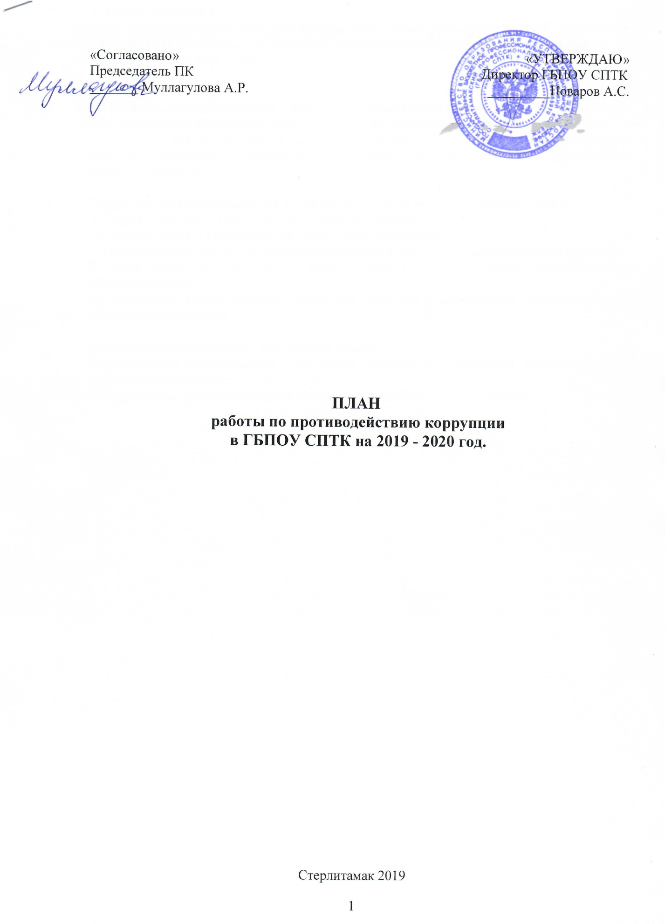

План определяет основные направления реализации антикоррупционной политики в ГБПОУ СПТК, систему и перечень программных мероприятий, направленных на противодействие коррупции.

2. Цели:
2.1. недопущение предпосылок и исключение возможности фактов коррупции в колледже
2.2. обеспечение выполнения Плана в рамках компетенции администрации колледжа;
2.3. обеспечение защиты прав и законных интересов граждан от негативных процессов и явлений, связанных с коррупцией, укрепление доверия граждан к деятельности администрации колледжа.

3. Для достижения указанных целей необходимо решение следующих задач:
3.1. предупреждение коррупционных правонарушений;
3.2. оптимизация и конкретизация полномочий должностных лиц;
3.3.формирование антикоррупционного сознания участников образовательного процесса;
3.4.обеспечение неотвратимости ответственности за совершение коррупционных правонарушений;
3.5.повышение эффективности управления, качества и доступности предоставляемых образовательных услуг;

4. Ожидаемые результаты реализации Плана
4.1.повышение эффективности управления, качества и доступности предоставляемых образовательных услуг;
4.2.укрепление доверия граждан к деятельности администрации колледжа.

№ п/п | Мероприятия | Срок | Исполнители
1 | 2 | 3 | 4
1. Нормативное обеспечение противодействию коррупции
1.1 | Формирование пакета документов, необходимых для организации работы по предупреждению коррупционных проявлений в колледже. | До 01.10.2019 г. | Заместители директора
1.2 | Анализ и уточнение должностных обязанностей работников, исполнение которых в наибольшей мере подвержено риску коррупционных проявлений | 2019-2020г.г. | Директор, юрисконсульт, инспектор ОК
2. Повышение эффективности деятельности по противодействию коррупции
2.1. | Назначение ответственного сотрудника за осуществление мероприятий по профилактике коррупции. | Один раз в год  2019-2020г.г.. | Директор
2.2. | Посещение родительских собраний для оказания практической помощи родителям обучающихся в колледже работы по противодействию коррупции и осуществлению контроля за их исполнением. | 2019-2020г.г.. | Заместители директора
2.3. | Обновление информационного стенда в колледже с информацией о предоставляемых услугах. | 2019-2020 г.г. | Заместители директора
2.4. | Рассмотрение вопросов исполнения законодательства о борьбе с коррупцией на совещаниях при руководителе, оперативных совещаниях.  Приглашение на совещания работников правоохранительных органов и прокуратуры. | Один раз в год  2020г. | Директор
2.5. | Усилить контроль за ведением документов строгой отчетности. | Постоянно  2019-2020 г.г. | Гл.бухгалтер;  Заместители директора ,
2.6. | Осуществление контроля за организацией и проведением промежуточных и государственных итоговых аттестаций. | Постоянно  2019-2020 г.г. | Директор,  Заместители директора
2.7. | Осуществление контроля за получением, учетом, хранением, заполнением и порядком выдачи документов государственного образца. | В период выпуска  2019-2020 г.г. | Директор,  Заместители директора, бухгалтер,  секретарь учебной части
2.8. | Своевременное реагирование по фактам коррупционной направленности на письменные обращения заявителей. | По мере поступления | Заместители директора
2.9. | Обновление на сайте колледжа информации об антикоррупционных мероприятиях и нормативной базы в сфере противодействия коррупции. | По мере необходимости  2019-2020 г.г. | Преподаватель информатики
2.10 | Организация взаимодействия, в т.ч. и информационного, с правоохранительными органам в проведении проверок информации по коррупционным правонарушениям. | 2019-2020 г.г. | Директор
2.11. | Изучение передового опыта деятельности России по противодействию коррупции и подготовка в установленном порядке предложений по совершенствованию этой деятельности в колледже | 2019-2020 г.г. | ОК
2.12. | Контроль за целевым использованием бюджетных средств, в соответствии с договорами для нужд бюджетного учреждения. | 2019-2020 г.г. | Гл.бухгалтер, завхоз
2.13. | Организация систематического контроля за выполнением актов выполненных работ | 2019-2020 г.г. | завхоз
2.14. | Организация личного приема граждан администрацией в целях выявления фактов вымогательства, взяточничества и других проявлений коррупции, а также для более активного привлечения общественности к борьбе с данными правонарушениями | 2019-2020 г.г. | Директор
2.15. | Разъяснение недопустимости поведения, которое может восприниматься окружающими как обещание или предложение дачи взятки либо как согласие принять взятку или как просьба о даче взятки | 2019-2020 г.г. | Зам. директора по УВР,  Мастера п/о, классные руководители.
2.16. | Контроль за соблюдением требований к служебному поведению и общих принципов служебного поведения работников. | 2019-2020 г.г. | Зам. директора по УВР,  Мастера п/о, классные руководители.
3. Периодическое исследование (мониторинг) уровня коррупции и эффективности мер, принимаемых по ее предупреждению и по борьбе с ней на территории колледжа
3.1. | Рассмотрение жалоб и обращений граждан, касающихся действий (бездействия) педагогических работников, связанных с коррупцией, и принятие мер по повышению результативности и эффективности работы с указанными обращениями. | По мере поступления  2019-2020 г.г. | Директор, ОК
3.2. | Анализ заявлений, обращений граждан на предмет наличия в них информации о фактах коррупции, поступающих через системы общего пользования. | По мере поступления  2019-2020 г.г. | ОК
3.3 | Организация проведения анкетирования , в т.ч. и анонимного, работников, родителей и обучающихся колледжа по вопросам противодействия коррупции. | Один раз в год | Зам. директора по УВР.

